Panji Iman Baskoro

17111023 – Instrumen penelitian

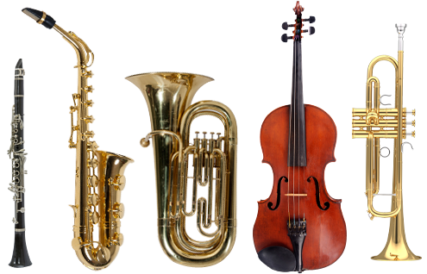

Pada sebuah penelitian entah yang bersifat kualitatif maupun kuantitatif selalu dibutuhkan sumber data yang valid, terukur dan sesuai dengan kebutuhan penelitian. Dalam memperoleh data dibutuhkan sebuah media atau alat pengumpulan data, media pengumulan data ini sering juga disebut instrumen penelitian.

Pada bukunya John W. Creswell menybutkan ada beberapa poin informasi yang harus dijelaskan pada proposal penelitian, yaitu;

* *Name the survey instrument used to collect data*

Dalam poin ini Creswell menjelaskan bahwa menywbutkan instrument survei atau wawancara yang kita gunakan harus dilakukan. Selain untuk menghargai penyedia layanan instrumen tersebut, hal ini juga dilakukan dengan tujuan untuk memastikn kredibilitas dari instrumen yang kita gunakan. Sehingga penelitian yang dikerjakan akan dianggap sebagai penelitian yang dapat dipercaya

* *To use an existing instrument, describe the established validity and reliability of scores obtained from past use of the instrument*

Penggunaan catata kaki ataupun pegutipan pada penelitian perlu dilakukan. Karena dalam beberapa kasus kita tidak perlu benar-benar melakukan pengumpulan data baru, melainkan kita hanya perlu menggunakan hasil penelitian lain dengan meminta izin (bila memungkinkan) dan mengutip teori dari seorang penulis. Untuk kebutuhan ini bisa menggunakan berbagai alat atau sumber seperti *researchgate.com, z-library* dan beberapa sumber terbuka lainnya

* *When one modifies an instrument or combines instruments in a study, the original validity and reliability may not hold for the new instrument, and it becomes important to reestablish validity and reliability during data analysis*

Ketika kita menggunakan instrumen penelitian milik orang lain kita bebas untuk membuat sebuah teori baru ataupun membuat pengumpulan data baru untuk melengkapi instrumen yang akan digunakan. Pada poin ini sangat terkait dengan poin sebelumnya dalam hal penggunaan dan pengutpan dari sumber lain.

* *Include sample items from the instrument so that readers can see the actual items used. In an appendix to the proposal, attach sample items or the entire instrument*

Penyajian data sampel juga memiliki peranan penting untuk memperkuat hasil penelitian yang dilakukan. Dalam penyajiannya tidak perlu menampilkan semua data sampel yang digunakan, hanya saja pastikan data sampel yang digunakan jelas dan dapat dipertanggung jawabkan keasliannya

* *Indicate the major content sections in the instrument*

Poin ini kurang lebih masih brhubungan dengan materi sebelumnya yaitu variabel penelitian. Dalam proposal penelitian diperlukan penjelasan lebih lanjut mengenai penggunaan variabel dan batasan – batasan pengumpulan data. Hal ini perlu dilakukan untuk mempertajam pengumpulan data yang kita lakukan. Jika pengumpulan data yang dilakukan merupakan penyempurnaan dari penelitian sebelumnya, pengumpulan data yang dilakukan bisa hanya menggunakan sedikit variabel untuk memperjelas tujuan pengumpulan dan penelitian.

* *Discuss plans for pilot testing or field testing the survey and provide a rationale for these plans*

Yang terakhir adalah proses pengujian data di lapangan. Dalam beberapa kasusu selain pengumpula data sebelum pengolahan erlu dilakkan pengujian langsung di lapangan, kendati demikian tidak semua pengumpulan data memerlukan pengujian langsung di lapangan. Beberapa data bahkan dapat engan mudah diperoleh tanpa harus melakukan pengumpulan data. Saat ini sedang *booming* penggunaan data sheet terbuka dai instansi dan lembaga – lembaga negara seperti Badan Pusat Statistik Indonesia

Pengumpulan data perlu dilakukan secara hati-hati karena pada satu titik data yang kita kumpulkan akan dipertanyakan terukur atau tidaknya dan juga bagaiana data tersebut valid juga akan dipertanyakan. Apalagi di jaman digital ini orang dapat dengan mudah menemukan kebenaran dari suatu data. Disisis lain penggunaan teknologi untuk pengumpulan data juga sangat penting karena dapat mempermudah kerja peneliti.

Terimakasih